exercices de français | 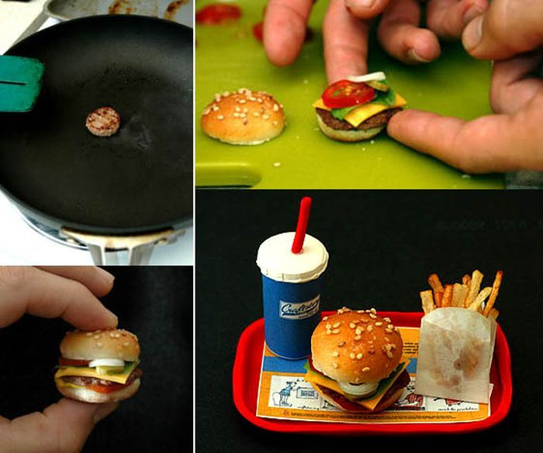   | niveau 3
BON COURAGE!!! (sg)

Faire les magasins
kan jag hjälpa er?
tar man hand om er?
behöver ni hjälp?
jag skulle vilja ha lite hjälp
jag vill bara titta lite
jag letar efter en snygg blus till en väninna
vilken färg önskar ni?
vilken är er favoritfärg?
vilken färg föredrar ni?
jag älskar brunt
vilken är er storlek?
vilken är er skostorlek?
*vilken storlek har ni på skorna?*
jag har 49,4 i skostorlek
se här en snygg grön skjorta
kan jag prova den?
kan jag få prova byxorna? Kan jag få prova dem?
vill ni prova denna skjorta?
vill ni prova den?
vill ni prova dessa skor?
vill ni prova dem?
var är provhytten?
var är provhytterna?
de är därborta längst in i butiken
jaha, hur passar skjortan?
passar blusen er bra?
den är för bred/liten/kort/lång
tar ni de svarta byxorna? Tar ni dem?
ja, jag tar dem
det är rea idag
finns det inte andramodeller?
vi har inga mer vita skor
DIALOGUE ; VÊTEMENTS
tröja
kjol
klänning
blus
skjorta
sko
byxor
slips
keps
strumpor
hatt
undertröja
badbyxa
rock
rutig
blommig
prickig
randig
sjal
storlek, skostorlek
vilken fin grön blus !
du har en vacker rutig klänning
jag har köpt en ny slips
jaha, vilken färg? det är en rosa slips
jag gillar inte rosa slipsar
vad gillar du för slags skor?
jag älskar gamla Converseskor
vad är det för något?
du vet, det är jättepopulära skor
ja, ok, jag förstår
vilken storlek (inte skor!) har du?
jag har 56
tycker du om randiga eller rutiga byxor?
jag föredrar prickiga skjortor
jaha, jag avskyr blommiga slipsar
vad har du på dig?
jag har svarta byxor, en randig skjorta och en gul keps
jag gillar dina gamla kläder
det är kul att shoppa
nej, usch, det är tråkigt
berätta för varandra vilka kläder ni har på er, ni måste ta med färgerna
berätta för varandra vilken typ av kläder ni gillar och avskyr
vilken fin skjorta du har köpt!
tack, vill du prova skjortan?
ja, jag vill prova den
varsågod
jaha, passar den på dig också?
nej, den är för stor för mig
vad tycker du om färgen då?
jag, jag gillar inte färgen, men för dig är det en perfekt färg
i en klädaffär:
hejsan, kan jag hjälpa er?
ja, jag skulle vilja titta på en blus
javisst, vilken färg önskar ni?
jag skulle vilja ha en svart blus
här har vi en vacker svart blus
ja, kan jag få prova den?
javisst, provhytten är därborta till vänster
tack
jaha, passar blusen?
ja, den är perfekt
PHRASES ET DIALOGUES niveau 2 ; 5b verbes irréguliers LES VERBES AU PRÉSENT

 | être=vara |  |  | avoir=ha |  |  | faire=göra |  |  | mettre=lägga
je |  |  | je |  |  | je |  |  | je
tu |  |  | tu |  |  | tu |  |  | tu
il |  |  | il |  |  | il |  |  | il
nous |  |  | nous |  |  | nous |  |  | nous
vous |  |  | vous |  |  | vous |  |  | vous
ils |  |  | ils |  |  | ils |  |  | ils

 | vouloir=vilja |  |  | savoir=veta |  |  | aller=gå |  |  | pouvoir=kunna
je |  |  | je |  |  | je |  |  | je
tu |  |  | tu |  |  | tu |  |  | tu
il |  |  | il |  |  | il |  |  | il
nous |  |  | nous |  |  | nous |  |  | nous
vous |  |  | vous |  |  | vous |  |  | vous
ils |  |  | ils |  |  | ils |  |  | ils

 | venir=komma |  |  | prendre=ta |  |  | voir=se |  |  | dire=säga
je |  |  | je |  |  | je |  |  | je
tu |  |  | tu |  |  | tu |  |  | tu
il |  |  | il |  |  | il |  |  | il
nous |  |  | nous |  |  | nous |  |  | nous
vous |  |  | vous |  |  | vous |  |  | vous
ils |  |  | ils |  |  | ils |  |  | ils

FRÅGEORD – LES PRONOMS INTERROGATIFS

1 | när | var | hur | varför | vem
2 | vilken, vilket | vad |  | hur dags | hur många

4483RESTAURANT 7 corrigé Du skall ringa och boka restaurang:

säg telefonnumret på franska: 96.75.82.74.56
hejsan, restaurang Hos Maurice
hejsan, jag skulle vilja boka ett bord
ja självklart, till när?
till den 5 :e november
till den 5 :e november, ok, för hur många personer?
vi är 7
mycket bra och hur dags?
vi skulle vilja komma klockan 19.00 om möjligt
vänta, jag tittar efter, lägg inte på, ja det går bra, i vilket namn är det?
jag heter Johansson
ursäkta ? Johansson? hur stavas det?
J – O – H – A – N – S – S – O- N
mycket bra, alltså ni kommer den 5:e november klockan 19.00 och ni är 7. Stämmer det? (Är det så?)
ja, perfekt, tack så mycket
tack hej då
hej då
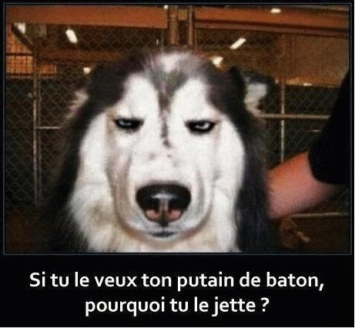
Nu ringer du till La Brouette och bokar bord :

66.84.93.46.78
hallå? restaurang Skottkärran
ja, hejsan, jag skulle vilja boka bord hos er
ok, till ikväll?
nej, det är till imorgon kväll
den 9:e oktober?
ja, just det
hur många är ni?
det är för 12 personer
å nej, jag är ledsen, det är fullt i morgon kväll
ok, finns det inte ett enda ledigt bord?
nej herrn, det är fullt
ok, en annan dag då
ja, när vill ni komma?
finns det lediga bord på fredag kväll?
fredag kväll? vilket datum är det?
det är den 12:e oktober
för hur många personer?
vi är fortfarande 12
vilken tid vill ni komma?
jag skulle vilja ha ett bord till klockan 20.30 om det är möjligt
javisst, det går bra; ute eller inne?
vi vill ha ett bord ute tack’
ok, vilket ä rert namn?
mitt namn är Louis Braille
ursäkta? hur stavas det?
L – O – U – I – S B – R – A – I – L – L – E
ok, utmärkt, välkomna
tack så mycket, vi ses på fredag kväll, hej då
hej då och ha en bra kväll herrn
tack detsamma

les verbes pronominaux 2a

raka sig
tvätta sig
skynda sig
lägga sig
stiga upp
sminka sig
kamma sig
bada
duscha
borsta tänderna
borsta håret
vakna
klä på sig
klä av sig
luta sig
roa sig, ha kul
minnas
promenera
ägna sig åt
jag lägger mig
du tvättar dig
han vaknar
hon skyndar sig
vi roar oss
ni duschar
de kammar sig
jag sminkar mig
du rakar dig
han klär på sig
hon sminkar sig
vi klär av oss
ni vaknar
de stiger upp
Charles skyndar sig
Agnès borstar håret
vi kammar oss
de lägger sig
jag roar mig
hon tvättar sig
jag klär på mig
han lutar sig
vi skyndar oss
de klär av sig
ni roar er
de duschar
Pierre tvättar sig
vi vaknar
de sminkar sig
rakar du dig?
jag vaknar alltid klockan 06.00
sminkar han sig?
bråka, gräla
de bråkar
hon bråkar alltid med sin mamma
lugna sig
han lugnar sig
vi lutar oss
hon lägger sig tidigt
går ni upp sent?
du kammar dig

FAIRE LES COURSES 1
1 | Hejsan! Jag skulle vilja ha 3 skivor skinka och en kyckling, tack.
2 | Hejsan frun! Var det bra så?
3 | Jag tar 20 grodlår också. Och sedan skulle jag vilja ha ost.
4 | Javisst. Vad vill ni ha för ost?
5 | Jag tar en bit camembert, 500 gram av reblochon och en stor bit Grevé.
6 | Jaha, var det allt?
7 | Ja tack vad kostar det?
8 | Det blir 23,75 Euros tack.
9 | Här är 25 Euros.
10 | Tack och här är er växel. Hej då och ha en trevlig eftermiddag!
11 | Hej då och tack detsamma.

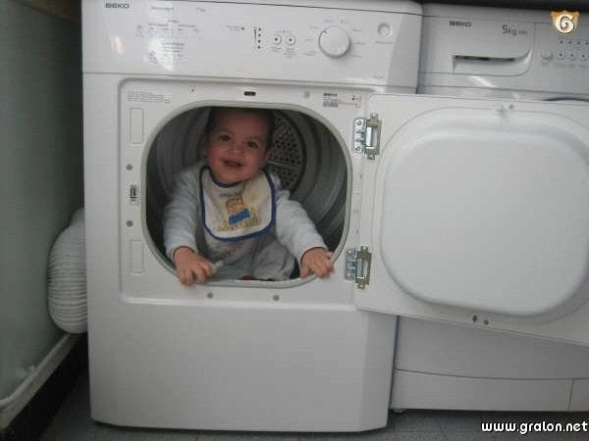

FAIRE LES COURSES 3

1 | Hejsan fröken. Kan jag hjälpa er?
2 | Hejsan. Ja, jag skulle vilja ha en tröja till min kompis. Han är lika stor som mig.
3 | Javisst. Vilken storlek har ni?
4 | Jag tar storlek 40.
5 | Jaha, vilken typ av tröja vill ni ha?
6 | En varm tröja med livliga färger.
7 | Se här en fräsig tröja i fem olika färger.
8 | Ja den var ganska fin. Men kan jag få se på några andra tröjor?
9 | Självklart. Se här en tjock och snygg tröja. Den är väldigt trendig.
10 | Ja den var fin. Passar den med alla kläder?
11 | Absolut! Och den är inte dyr heller. Den är på rea.
12 | Kan jag få prova den?
13 | Visst.
14 | Den passar utmärkt. Jag tar den. Vad kostar den?
15 | Den kostar 29,85 Euros.
16 | Varsågod och tack för hjälpen.
17 | Jag står till er tjänst. Tack och hej då.
AU RESTAURANT 1
Hejsan! Har ni ett bord för 2 personer?
Hejsan! Javisst. Varsågoda och kom in!
Kan vi få menyn tack.
Varsågod.
Jaha, har ni bestämt er?
Ja, jag skulle vilja ha en ostsallad.
Och jag tar en löksoppa till förrätt.
Och till varmrätt?
Vi tar en stek.
Javisst. Vilken stekning vill ni ha?
Välstekt tack.
Och vad vill ni dricka?
En flaska mineralvatten tack.
Och till efterrätt?
Vad har ni för efterrätter?
Vi har allt!
Jaha, jag tar en glass, en bananasplit.
Och jag tar en äppelpaj.
Var det gott?
Mycket gott. Kan vi få notan tack.
Varsågod. Tack så mycket och hej då.
Tack och hej då.

AU RESTAURANT 2

Godkväll!
Godkväll! Vi skulle vilja äta middag.
Javisst. Ute eller inne?
Ute tack.
Här är matsedeln. Vad önskas?

Till förrätt tar jag gåslever.

Och jag tar sniglar.
Och till varmrätt?
Jag skulle vilja ha fisk.
Samma sak för mig.
Och vad vill ni dricka?
En kåla och en sprite. Kan vi få en tillbringare vatten också?

Självklart. Och till efterrätt?

Vad finns det?
Vi har ”flytande ö”, brylépudding och jordgubbspaj.

Vi tar en jordgubbspaj tack.
Vill ni ha ostbricka?

Nej tack.
Smakade det bra?
Det var mycket gott. Kan vi få notan?

Tack så mycket och hej då.

Tack och hej då.
PHRASES COURANTES 1

1 | Finns det en bank i närheten?
2 | Ja, gå rakt fram och sväng till vänster vid trafikljusen.
3 | Nej, banken ligger långt härifrån.
4 | Ursäkta jag skulle vilja växla dessa resecheckar.
5 | Kan jag få se er legitimation?
6 | Är det öppet i morgon?
7 | Har ni öppet på lördag?
8 | Är det stängt i kväll?
9 | Hur dags stänger ni?
10 | Hejsan! Jag skulle vilja ha en snygg skjorta.
11 | Kan jag hjälpa er?
12 | Nej tack. Vi tittar bara lite.
13 | Jag vill titta lite först.
14 | Har ni billiga t-shirtar?
15 | Vilken storlek?
16 | Vilken färg?
17 | Var finns provhytten?
18 | Passar den?
19 | Den här är snyggare än den där.
20 | Jag föredrar den gröna tröjan.
21 | Var kommer ni ifrån?
22 | Vi är från Sverige.
23 | Jaha, vad gör ni här?
24 | Är ni på semester här?
25 | Vi är på skolresa.
26 | Hur länge då?
27 | Vad tycker ni om Paris?
28 | Det är vackert, fult, skitigt, rent, häftigt, stort
29 | Har ni frimärken här?
30 | Nej, tyvärr.
31 | Ursäkta mig herrn, jag är vilse, finns det någon tunnelbanestation i närheten?

32 | Jag letar efter…….
33 | Det är roligt.
34 | Kan jag få rumsnyckel 35 tack.
35 | Det är något fel i badrummet.
36 | Vi har inget toalettpapper.
37 | Kan man ringa från rummet?
38 | Ställ era väskor där borta.
39 | Nej tack. Jag har inga pengar.
40 | Jag förstår inte.
41 | Ingen orsak
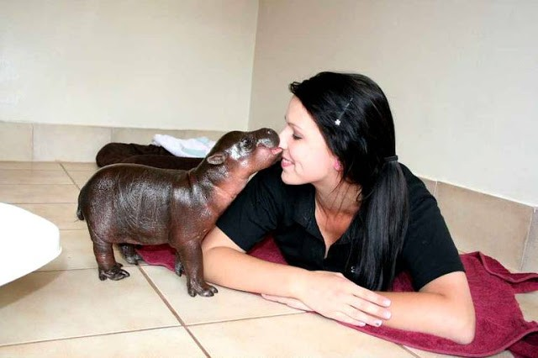
COMMUNICATION; rencontre 1

 | savoir |  |  | partir |  |  | vouloir
je |  |  | je |  |  | je
tu |  |  | tu |  |  | tu
il |  |  | il |  |  | il
nous |  |  | nous |  |  | nous
vous |  |  | vous |  |  | vous
ils |  |  | ils |  |  | ils

hej, vad heter du?
jag heter Amélie och vad heter du?
jag heter Sébastien; är du inte härifrån?
nej, jag kommer inte härifrån
varifrån kommer du då? från USA?
nej, jag är från Sverige
vad! bor du i Sverige!
javisst, känner du till Sverige?
inte alls, i vilken stad bor du?
jag bor i Arvika
ok, vad gör du här?
jag är på semester här med min klass
jaha, du är på skolresa alltså?
ja, just det
i vilken klass går du?
jag går i 9:an och du?
jag går i 3:an på gymnasiet
är det jobbigt i skolan?
ja, det är tråkigt
jag gillar inte heller skolan
vad har du besökt i Paris då?
idag har vi besökt Notre Dame och i går besökte vi Eiffeltornet
underbart, vad tycker du om Paris då?
det är en vacker stad men det är väldigt stort
ja, har du besökt Louvren då?
ja, i morse besökte vi Louvren
vad tycker du om Louvren?
det är fint men lite jobbigt
jag älskar Louvren
bor du i Paris?
nästan, jag bor i förorten
har du syskon?
nej, jag har inga syskon, har du?
ja, jag har en bror
är det fint i Sverige?
ja, det är ett vackert land
jag skulle vilja åka till Sverige en dag
jag bjuder dig till Sverige
häftigt! jag kommer!
nu måste jag gå
vad ska ni göra i kväll?
vi skall titta på Sacré-Coeur och äta middag vid foten av Sacré-Coeur
ha en trevlig kväll då
ja tack, tack det samma
hej då min sköna!
hej då, lilla fransos
förlåt?
nej, jag skämtar; hej då vackra kille...

dialogue avec les verbes –irverb ; finir=sluta, göra klart

finir- | présent | passé composé | futur 1
je
tu
il/elle/on
nous
vous
ils

var ? | när | hur | varför
vilken, vilket | vem | hur dags | vad

- när slutar du idag?
- har du slutat tidigt/slutade du tidigt i onsdags?
- vi har slutat nu
- var slutar vägen?
- sommaren är slut
- vi skall sluta tidigare i morgon
- varför slutar du alltid så sent?
- slut på semestern
- har du gjort klart dina läxor?
- hur dags slutar ni?
- har ni gjort klart boken?
- de kommer att sluta mycket sent i kväll
- vem är klart? (eg. vem har slutat?)
- ett drama som slutar bra
- hur slutar boken?

DIALOGUE niveau 3
Hälsa på varandra !
fråga hur ni mår och svara
räkna 0-10
räkna upp dagarna
fråga var kompisen bor
fråga vad kompisen heter
fråga om kompisen har syskon
räkna 11-20
fråga vad kompisen gillar
räkna upp månaderna
fråga vilken dag det är idag
fråga hur gammal kompisen är
räkna upp minst 8 färger
fråga vad det är för väder
fråga vad det är för datum
fråga om kompisen gillar hundar
fråga om kompisen gillar katter
räkna upp så många djur som möjligt på franska
fråga om kompisen har en häst
fråga om kompisen är fransk
räkna 10-talen 10-100
tala om vad du gillar för mat
säg att du inte mår bra
räkna upp 8 väderuttryck
säg att du inte gillar fisk
säg att du har två bröder
säg att du har en syster
peka på en dator och fråga vad det är
peka på någon i klassen och fråga vem det är
räkna upp „jag är, du är“ etc
säg att du har långt hår
säg att du har rakt hår
räkna upp „jag har, du har“ etc
säg att du är trött
fråga vad klockan är
säg att klockan är 14.00
säg att klockan är 14.10
säg att klockan är 13.40
önska varandra en bra dag!

corrigé
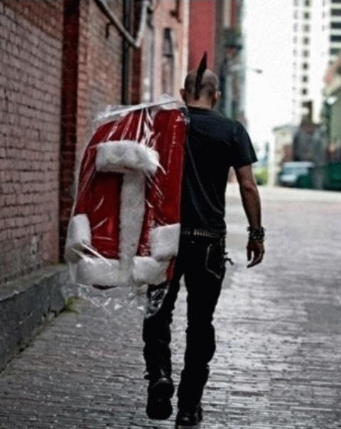

Faire les magasins
kan jag hjälpa er? | je peux vous aider?
tar man hand om er? | on s’occupe de vous?
behöver ni hjälp? | vous avez besoin d’aide?
jag skulle vilja ha lite hjälp | je voudrais un peu d’aide svp
jag vill bara titta lite | je veux juste/seulement regarder un peu
jag letar efter en snygg blus till en väninna | je cherche un beau chemisier pour une amie
vilken färg önskar ni? | quelle couleur désirez-vous?
vilken är er favoritfärg? | quelle est votre couleur préférée?
vilken färg föredrar ni? | quelle couleur préférez-vous?
jag älskar brunt | j’adore/j’aime le marron
vilken är er storlek? | quelle est votre taille? Quelle taille faites-vous?
vilken är er skostorlek? | quelle est votre pointure?
*vilken storlek har ni på skorna?* | vous chaussez du combien?
jag har 49,4 i skostorlek | je fais du 49,5
se här en snygg grön skjorta | voilà une belle chemise verte
kan jag prova den? | je peux l’essayer?
kan jag få prova byxorna? Kan jag få prova dem? | je peux essayer le pantalon? Je peux l’essayer?
vill ni prova denna skjorta? | vous voulez essayer cette chemise?
vill ni prova den? | vous voulez l’essayer?
vill ni prova dessa skor? | vous voulez essayer ces chaussures?
vill ni prova dem? | vous voulez les essayer?
var är provhytten? | où est la cabine?
var är provhytterna? | où sont les cabines d’essayages?
de är därborta längst in i butiken | elles sont là-bas au fond du magasin
jaha, hur passar skjortan? | alors, comment va la chemise?
passar blusen er bra? | le chemisier vous va bien?
den är för bred/liten/kort/lång | il est trop large/petit/court/long
tar ni de svarta byxorna? Tar ni dem? | vous prenez le pantalon noir? Vous le prenez?
ja, jag tar dem | oui, je le prends
det är rea idag | il y a les soldes aujourd’hui
finns det inte andramodeller? | il n’y a pas d’autres modèles?
vi har inga mer vita skor | on n’a plus de chaussures blanches

DIALOGUE ; VÊTEMENTS

tröja | pull (m)
kjol | jupe (f)
klänning | robe (f)
blus | chemisier (m)
skjorta | chemise (f)
sko | chaussure (f)
byxor | pantalon (m)
slips | cravate (f)
keps | casquette (f)
strumpor | chaussettes (fpl)
hatt | chapeau (m)
undertröja | maillot (m)
badbyxa | maillot de bain (m)
rock | manteau (m)
rutig | à carreaux
blommig | à fleurs
prickig | à pois
randig | à rayures, rayé
sjal | écharpe (f)
storlek, skostorlek | taille (f), pointure (f)
vilken fin grön blus ! | quel beau/joli chemisier vert !
du har en vacker rutig klänning | tu as une belle/jolie robe à pois
jag har köpt en ny slips | j’ai acheté une nouvelle cravate
jaha, vilken färg? det är en rosa slips | ah bon, quelle couleur ? c’est une cravate rose
jag gillar inte rosa slipsar | je n’aime pas les cravates roses
vad gillar du för slags skor? | qu’est-ce que tu aimes comme chaussures ?
jag älskar gamla Converseskor | j’adore/j’aime les vieilles chaussures Converse
vad är det för något? | qu’est-ce que c’est que ça ?
du vet, det är jättepopulära skor | tu sais, ce sont des chaussures hyper populaires
ja, ok, jag förstår | oui, d’accord, je comprends
vilken storlek (inte skor!) har du? | tu fais quelle taille ?/ quelle taille fais-tu ?/ quelle est ta taille ?
jag har 56 | je fais du 56
tycker du om randiga eller rutiga byxor? | tu aimes les pantalons rayés (à rayures) ou les pantalons à carreaux ?
jag föredrar prickiga skjortor | je préfère les chemises à pois
jaha, jag avskyr blommiga slipsar | ah bon, je déteste les cravates à fleurs
vad har du på dig? | qu’est-ce que tu portes ?
jag har svarta byxor, en randig skjorta och en gul keps | je porte un pantalon noir, une chemise rayée et une casquette jaune
jag gillar dina gamla kläder | j’aime tes vieux vêtements (fringues)
det är kul att shoppa | c’est amusant/drôle/marrant de faire du shopping
nej, usch, det är tråkigt | non, berk, c’est ennuyeux/barbant/chiant
berätta för varandra vilka kläder ni har på er, ni måste ta med färgerna
berätta för varandra vilken typ av kläder ni gillar och avskyr
vilken fin skjorta du har köpt! | quelle belle/jolie chemise tu as achetée !
tack, vill du prova skjortan? | merci, tu veux essayer la chemise ?
ja, jag vill prova den | oui, je veux l’essayer
varsågod | voilà/voici/tenez
jaha, passar den på dig också? | alors, elle te va aussi ?
nej, den är för stor för mig | non, elle est trop grande pour moi
vad tycker du om färgen då? | qu’est-ce que tu penses de la couleur alors ?
jag, jag gillar inte färgen, men för dig är det en perfekt färg | moi, je n’aime pas la couleur, mais pour toi c’est une couleur parfaite
i en klädaffär: | dans un magasin de vêtements :
hejsan, kan jag hjälpa er? | bonjour, je peux vous aider ?
ja, jag skulle vilja titta på en blus | oui, je voudrais regarder/voir un chemisier
javisst, vilken färg önskar ni? | bien sûr, quelle couleur désirez-vous ?
jag skulle vilja ha en svart blus | je voudrais un chemisier noir
här har vi en vacker svart blus | voilà/voici un joli/beau chemisier noir
ja, kan jag få prova den? | oui, je peux l’essayer ?
javisst, provhytten är därborta till vänster | bien sûr, la cabine d’essayage dest là-bas à gauche
tack | merci
jaha, passar blusen? | alors, le chemisier (vous) va bien ?
ja, den är perfekt | oui, il est parfait
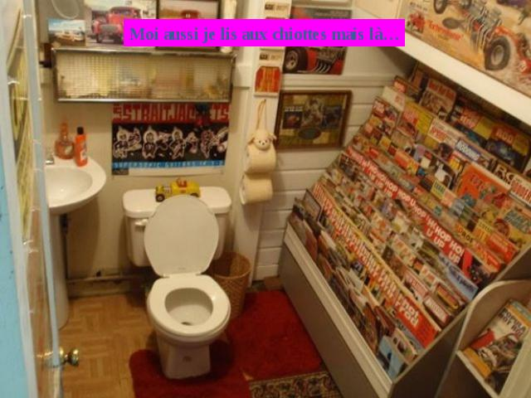

FRÅGEORD – LES PRONOMS INTERROGATIFS

1 | när | var | hur | varför | vem
 | quand | où | comment | pourquoi | qui
2 | vilken, vilket | vad |  | hur dags | hur många
 | quel, quelle | que, qu’est-ce que |  | à quelle heure | combien (de)

LES VERBES AU PRÉSENT

 | être=vara |  |  | avoir=ha |  |  | faire=göra |  |  | mettre=lägga
je | suis |  | je | ai |  | je | fais |  | je | mets
tu | es |  | tu | as |  | tu | fais |  | tu | mets
il | est |  | il | a |  | il | fait |  | il | met
nous | sommes |  | nous | avons |  | nous | faisons |  | nous | mettons
vous | êtes |  | vous | avez |  | vous | faites |  | vous | mettez
ils | sont |  | ils | ont |  | ils | font |  | ils | mettent

 | vouloir=vilja |  |  | savoir=veta |  |  | aller=gå |  |  | pouvoir=kunna
je | veux |  | je | sais |  | je | vais |  | je | peux
tu | veux |  | tu | sais |  | tu | vas |  | tu | peux
il | veut |  | il | sait |  | il | va |  | il | peut
nous | voulons |  | nous | savons |  | nous | allons |  | nous | pouvons
vous | voulez |  | vous | savez |  | vous | allez |  | vous | pouvez
ils | veulent |  | ils | savent |  | ils | vont |  | ils | peuvent

 | venir=komma |  |  | prendre=ta |  |  | voir=se |  |  | dire=säga
je | viens |  | je | prends |  | je | vois |  | je | dis
tu | viens |  | tu | prends |  | tu | vois |  | tu | dis
il | vient |  | il | prend |  | il | voit |  | il | dit
nous | venons |  | nous | prenons |  | nous | voyons |  | nous | disons
vous | venez |  | vous | prenez |  | vous | voyez |  | vous | dites
ils | viennent |  | ils | prennent |  | ils | voient |  | ils | disent

4483RESTAURANT 7 corrigé Du skall ringa och boka restaurang:

säg telefonnumret på franska: 96.75.82.74.56 | quatre-vingt-seize, soixante-quinze, quatre-vingt-deux, soixante-quatorze, cinquante-six
hejsan, restaurang Hos Maurice | bonjour, restaurant Chez Maurice
hejsan, jag skulle vilja boka ett bord | bonjour, je voudrais réserver une table
ja självklart, till när? | oui bien sûr, pour quand ?
till den 5 :e november | pour le 5 novembre
till den 5 :e november, ok, för hur många personer? | pour le 5 novembre, d’accord, pour combien de personnes ?
vi är 7 | on est 7
mycket bra och hur dags? | très bien et à quelle heure ?
vi skulle vilja komma klockan 19.00 om möjligt | on voudrait venir vers 19.00 si possible
vänta, jag tittar efter, lägg inte på, ja det går bra, i vilket namn är det? | attendez, je regarde ; ne quittez pas ; oui c’est bon ; c’est à quel nom ?
jag heter Johansson | je m’appelle Johansson
ursäkta ? Johansson? hur stavas det? | pardon ? Johansson ? ça s’écrit comment ?
J – O – H – A – N – S – S – O- N | J – O – H – A – N – S – S – O- N
mycket bra, alltså ni kommer den 5:e november klockan 19.00 och ni är 7. Stämmer det? (Är det så?) | très bien, donc vous venez le 5 novembre à 19.00 et vous êtes 7. C’est bien ça ?
ja, perfekt, tack så mycket | oui, parfait, merci beaucoup
tack hej då | merci, au revoir
hej då | au revoir

Nu ringer du till La Brouette och bokar bord :

66.84.93.46.78 | soixante-six, quatre-vingt-quatre, quatre-vingt-treize, quarante-six, soixante-dix-huit
hallå? restaurang Skottkärran | allô? restaurant La Brouette, je vous écoute
ja, hejsan, jag skulle vilja boka bord hos er | oui, bonjour, je voudrais réserver une table chez vous
ok, till ikväll? | d’accord, pour ce soir ?
nej, det är till imorgon kväll | non, c’est pour demain soir
den 9:e oktober? | le neuf octobre ?
ja, just det | oui, c’est ça
hur många är ni? | vous êtes combien ?/combien êtes-vous ?
det är för 12 personer | c’est pour douze personnes
å nej, jag är ledsen, det är fullt i morgon kväll | ah non, je suis désolé, c’est complet demain soir
ok, finns det inte ett enda ledigt bord? | d’accord, il n’y a pas une seule table libre ?
nej herrn, det är fullt | non monsieur, c’est complet
ok, en annan dag då | d’accord, un autre jour alors
ja, när vill ni komma? | oui, quand voulez-vous venir ?
finns det lediga bord på fredag kväll? | il y a des tables libres (pour) vendredi soir ?
fredag kväll? vilket datum är det? | vendredi soir? c’est quelle date ?
det är den 12:e oktober | c’est le douze octobre
för hur många personer? | pour combien de personnes ?
vi är fortfarande 12 | on est toujours douze/nous sommes toujours douze
vilken tid vill ni komma? | à quelle heure voulez-vous venir ?
jag skulle vilja ha ett bord till klockan 20.30 om det är möjligt | je voudrais une table pour huit heures et demie si possible
javisst, det går bra; ute eller inne? | bien sûr, ça marche/ça va ; en terrasse ou en salle ? (à l’extérieur ou à l’intérieur)
vi vill ha ett bord ute tack’ | on veut/on voudrait une table en terrasse s’il vous plaît
ok, vilket ä rert namn? | d’accord, quel est votre nom ?
mitt namn är Louis Braille | mon non est Louis Braille
ursäkta? hur stavas det? | pardon? ça s’écrit comment ?
L – O – U – I – S B – R – A – I – L – L – E | L – O – U – I – S B – R – A – I – L – L – E
ok, utmärkt, välkomna | d’accord, parfait, soyez les bienvenus ! (bienvenue !)
tack så mycket, vi ses på fredag kväll, hej då | merci beaucoup, à vendredi soir, au revoir
hej då och ha en bra kväll herrn | au revoir et bonne soirée monsieur
tack detsamma | merci pareillement

les verbes pronominaux 2a

raka sig | se raser
tvätta sig | se laver
skynda sig | se dépêcher
lägga sig | se coucher
stiga upp | se lever
sminka sig | se maquiller
kamma sig | se peigner
bada | se baigner
duscha | se doucher
borsta tänderna | se brosser les dents
borsta håret | se brosser les cheveux
vakna | se réveiller
klä på sig | s’habiller
klä av sig | se déshabiller
luta sig | se pencher
roa sig, ha kul | s’amuser
minnas | se souvenir
promenera | se promener
ägna sig åt | s’occuper de
jag lägger mig | je me couche
du tvättar dig | tu te laves
han vaknar | il se réveille
hon skyndar sig | elle se dépêche
vi roar oss | nous nous amusons
ni duschar | vous vous douchez
de kammar sig | ils se peignent
jag sminkar mig | je me maquille
du rakar dig | tu te rases
han klär på sig | il s’habille
hon sminkar sig | elle se maquille
vi klär av oss | nous nous déshabillons
ni vaknar | vous vous réveillez
de stiger upp | ils se lèvent
Charles skyndar sig | Charles se dépêche
Agnès borstar håret | Agnès se brosse les cheveux
vi kammar oss | nous nous peignons
de lägger sig | ils se couchent
jag roar mig | je m’amuse
hon tvättar sig | elle se lave
jag klär på mig | je m’habille
han lutar sig | il se penche
vi skyndar oss | nous nous dépêchons
de klär av sig | ils se déshabillent
ni roar er | vous vous amusez
de duschar | ils se douchent
Pierre tvättar sig | Pierre se lave
vi vaknar | nous nous réveillons
de sminkar sig | ils se maquillent
rakar du dig? | tu te rases?
jag vaknar alltid klockan 06.00 | je me réveille toujours à 06.00
sminkar han sig? | il se maquille?
bråka, gräla | se disputer
de bråkar | ils se disputent
hon bråkar alltid med sin mamma | elle se dispute toujours avec sa mère
lugna sig | se calmer
han lugnar sig | il se calme
vi lutar oss | nous nous penchons
hon lägger sig tidigt | il se couche tôt
går ni upp sent? | vous vous levez tard?
du kammar dig | tu te peignes

FAIRE LES COURSES 1

1 | Hejsan! Jag skulle vilja ha 3 skivor skinka och en kyckling, tack.
 | Bonjour! Je voudrais (avoir) trois tranches de jambon et un poulet, s’il vous plaît.
2 | Hejsan frun! Var det bra så?
 | Bonjour madame! Et avec ça?/ Ce sera tout?/ C’est tout?
3 | Jag tar 20 grodlår också. Och sedan skulle jag vilja ha ost.
 | Je prends/Je prendrai 20 cuisses de grenouille aussi s’il vous plaît. Et ensuite je voudrais du fromage.
4 | Javisst. Vad vill ni ha för ost?
 | Bien sûr. Qu’est-ce que vous voulez comme fromage? /Qu’est-ce qu’il vous faut comme fromage?
5 | Jag tar en bit camembert, 500 gram av reblochon och en stor bit Grevé.
 | Je prends un morceau de camembert, 500 grammes de reblochon et un grand morceau de gruyère s’il vous plaît.
6 | Jaha, var det allt?
 | D’accord, et avec ça?
7 | Ja tack vad kostar det?
 | Merci ce sera tout. Ça fait combien?
8 | Det blir 23,75 Euros tack.
 | Ça vous fait 23,75 Euros s’il vous plaît.
9 | Här är 25 Euros.
 | Voici 25 Euros.
10 | Tack och här är er växel. Hej då och ha en trevlig eftermiddag!
 | Merci et voilà votre monnaie. Au revoir et bon après-midi!
11 | Hej då och tack detsamma.
 | Merci. Pareillement!

FAIRE LES COURSES 2

1 | Hejsan fröken. Kan jag hjälpa er?
 | Bonjour mademoiselle. Je peux vous aider?
2 | Hejsan. Ja, jag skulle vilja ha en tröja till min kompis. Han är lika stor som mig.
 | Bonjour monsieur. Oui, je voudrais un pull pour mon copain. Il est aussi grand que moi. / Il a la même taille que moi.
3 | Javisst. Vilken storlek har ni?
 | Bien sûr. Quelle taille faites-vous?
4 | Jag tar storlek 40.
 | Je fais du 40.
5 | Jaha, vilken typ av tröja vill ni ha?
 | D’accord, quelle sorte de pull désirez-vous?
6 | En varm tröja med livliga färger.
 | Un pull chaud à (avec des) couleurs vives.
7 | Se här en fräsig tröja i fem olika färger.
 | Voilà un pull chouette en cinq couleurs différentes.
8 | Ja den var ganska fin. Men kan jag få se på några andra tröjor?
 | Oui, elle était assez chouette. Mais je peux voir d’autres pulls?
9 | Självklart. Se här en tjock och snygg tröja. Den är väldigt trendig.
 | Naturellement. Voici un beau pull épais. Il est très à la mode.
10 | Ja den var fin. Passar den med alla kläder?
 | Oui, il est joli. Il va bien avec tous les vêtements?
11 | Absolut! Och den är inte dyr heller. Den är på rea.
 | Absolument! Et il n’est pas cher non plus. Il est en promotion/ en solde.
12 | Kan jag få prova den?
 | Je peux l’essayer?
13 | Visst.
 | Bien sûr.
14 | Den passar utmärkt. Jag tar den. Vad kostar den?
 | Il me va parfaitement. Je le prends. Il coûte combien?
15 | Den kostar 29,85 Euros.
 | Il coûte 29,85 Euros s’il vous plaît.
16 | Varsågod och tack för hjälpen.
 | Voilà et merci de votre aide.
17 | Jag står till er tjänst. Tack och hej då.
 | Je suis à votre service. Merci et au revoir.
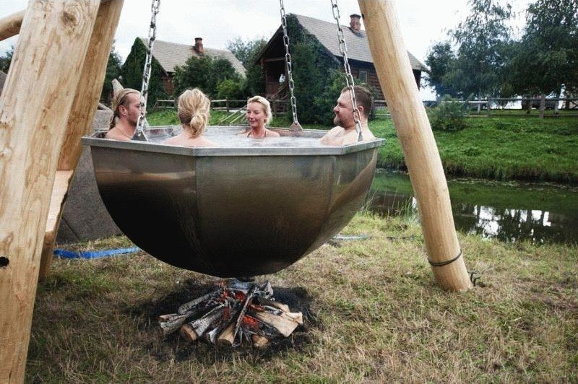

AU RESTAURANT 1

Hejsan! Har ni ett bord för 2 personer?
Bonjour! Vous avez une table pour deux personnes?
Hejsan! Javisst. Varsågoda och kom in!
Bonjour! Oui, bien sûr! Entrez s’il vous plaît.
Kan vi få menyn tack.
La carte s’il vous plaît! /On peut avoir la carte s’il vous plaît!
Varsågod.
Voici/ Voilà
Jaha, har ni bestämt er?
Alors, vous avez choisi?
Ja, jag skulle vilja ha en ostsallad.
Oui, je voudrais une salade au fromage s’il vous plaît.
Och jag tar en löksoppa till förrätt.
Et moi, je prends une soupe à l’oignon comme entrée s’il vous plaît.
Och till varmrätt?
Et comme plat de résistance?
Vi tar en stek.
On prend /Nous prenons une bavette.
Javisst. Vilken stekning vill ni ha?
Bien sûr. Quelle cuisson?
Välstekt tack.
Bien cuite s’il vous plaît.
Och vad vill ni dricka?
Et qu’est-ce que vous voulez boire? / Et comme boisson?
En flaska mineralvatten tack.
Une bouteille d’eau minérale s’il vous plaît
Och till efterrätt?
Et comme dessert?
Vad har ni för efterrätter?
Qu’est-ce que vous avez comme desserts?
Vi har allt!
Nous avons tout!
Jaha, jag tar en glass, en bananasplit.
Ah bon, je prends une glace, une banana-split s’il vous plaît.
Och jag tar en äppelpaj.
Et moi, je prends une tarte tatin (tarte aux pommes)
Var det gott?
Ça a été? / C’était bon? / Ça vous a plu?
Mycket gott. Kan vi få notan tack.
Très bon. On peut avoir l’addition s’il vous plaît?
Varsågod. Tack så mycket och hej då.
Voilà. Merci beaucoup et au revoir.
Tack och hej då.
Merci et au revoir!

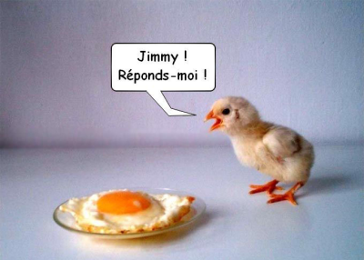
AU RESTAURANT 2

Godkväll!
Bonsoir!
Godkväll! Vi skulle vilja äta middag.
Bonsoir! On voudrait dîner s’il vous plaît.
Javisst. Ute eller inne?
Bien sûr. En terrasse ou en salle?
Ute tack.
En terrasse s’il vous plaît.
Här är matsedeln. Vad önskas?
Voici la carte! Vous désirez?
Till förrätt tar jag gåslever.
En entrée je prends du foie gras.
Och jag tar sniglar.
Et moi je prends des escargots.
Och till varmrätt?
Et comme plat de résistance?
Jag skulle vilja ha fisk.
Je voudrais du poisson s’il vous plaît
Samma sak för mig.
La même chose pour moi s’il vous plaît.
Och vad vill ni dricka?
Et comme boisson? / Et qu’est-ce que vous voulez boire?
En kåla och en sprite. Kan vi få en tillbringare vatten också?
Un coca et un sprite s’il vous plaît. On peut avoir une carafe d’eau aussi s’il vous plaît?
Självklart. Och till efterrätt?
Bien sûr. Et comme dessert?
Vad finns det?
Qu’est-ce qu’il y a?
Vi har ”flytande ö”, brylépudding och jordgubbspaj.
Nous avons île flottante, crème caramel et tarte aux fraises.
Vi tar en jordgubbspaj tack.
Nous prenons une tarte aux fraises
Vill ni ha ostbricka?
Vous désirez un plateau de fromage?
Nej tack.
Non, merci.
Smakade det bra?
Ça a été? / C’était bon? / Ça vous a plu?
Det var mycket gott. Kan vi få notan?
C’était très bon. On peut avoir l’addition s’il vous plaît?
Tack så mycket och hej då.
Merci beaucoup et au revoir.
Tack och hej då.
Merci et au revoir.
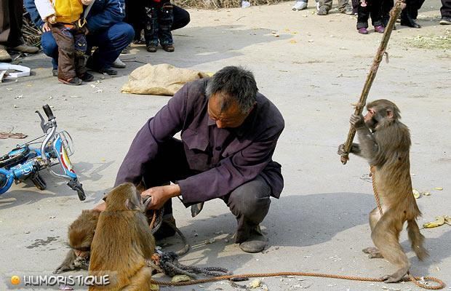

PHRASES COURANTES 1

1 | Finns det en bank i närheten?
 | Il y a une banque près d’ici?
2 | Ja, gå rakt fram och sväng till vänster vid trafikljusen.
 | Oui, (vous) allez tout droit et tournez (prenez) à gauche aux feux rouges.
3 | Nej, banken ligger långt härifrån.
 | Non, la banque est loin d’ici.
4 | Ursäkta jag skulle vilja växla dessa resecheckar.
 | Excusez-moi, je voudrais changer ces chèques de voyage.
5 | Kan jag få se er legitimation?
 | Je peux voir votre pièce d’identité s’il vous plaît?
6 | Är det öppet i morgon?
 | C’est ouvert demain? / Vous êtes ouvert demain?
7 | Har ni öppet på lördag?
 | Vous êtes ouvert samedi? / C’est ouvert samedi?
8 | Är det stängt i kväll?
 | C’est fermé ce soir? / Vous êtes fermé ce soir?
9 | Hur dags stänger ni?
 | Vous fermez à quelle heure? / À quelle heure fermez-vous?
10 | Hejsan! Jag skulle vilja ha en snygg skjorta.
 | Bonjour! Je voudrais une belle chemise.
11 | Kan jag hjälpa er?
 | Je peux vous aider?
12 | Nej tack. Vi tittar bara lite.
 | Non merci. On regarde un peu.
13 | Jag vill titta lite först.
 | Je veux regarder d’abord.
14 | Har ni billiga t-shirtar?
 | Vous avez des t-shirts pas chers?
15 | Vilken storlek?
 | Quelle taille?
16 | Vilken färg?
 | Quelle couleur?
17 | Var finns provhytten?
 | Où est la cabine d’essayage?
18 | Passar den?
 | Ça vous va? / C’est bon? / Il/Elle va bien?
19 | Den här är snyggare än den där.
 | Celui-ci est plus joli que celui-là / Celle-ci est plus jolie que celle-là.
20 | Jag föredrar den gröna tröjan.
 | Je préfère le pull vert.
21 | Var kommer ni ifrån?
 | Vous venez d’où? / Vous êtes d’où? / D’où venez-vous?
22 | Vi är från Sverige.
 | Nous sommes de Suède. / Nous venons de Suède.
23 | Jaha, vad gör ni här?
 | Ah bon d’accord. Qu’est-ce que vous faites ici?
24 | Är ni på semester här?
 | Vous êtes en vacances ici?
25 | Vi är på skolresa.
 | Nous sommes ici en voyage scolaire.
26 | Hur länge då?
 | Pour combien de temps?
27 | Vad tycker ni om Paris?
 | Que pensez-vous de Paris? (Ça vous plaît ici?)
28 | Det är vackert, fult, skitigt, rent, häftigt, stort
 | C’est beau, joli/laid, moche/sale/propre/chouette/grand
29 | Har ni frimärken här?
 | Vous avez des timbres ici?
30 | Nej, tyvärr.
 | Non, je suis désolé.
31 | Ursäkta mig herrn, jag är vilse, finns det någon tunnelbanestation i närheten?
 | Excusez-moi monsieur, je suis perdu, il y a une bouche de métro près d’ici?
32 | Jag letar efter…….
 | Je cherche….
33 | Det är roligt.
 | C’est amusant.
34 | Kan jag få rumsnyckel 35 tack.
 | La chambre numéro 35 s’il vous plaît.
35 | Det är något fel i badrummet.
 | Il y a un problème dans la salle de bain.
36 | Vi har inget toalettpapper.
 | Nous n’avons pas de papier-toilettes.
37 | Kan man ringa från rummet?
 | On peut téléphoner de la chambre?
38 | Ställ era väskor där borta.
 | Mettez vos sacs là-bas.
39 | Nej tack. Jag har inga pengar.
 | Non merci. Je n’ai pas d’argent.
40 | Jag förstår inte.
 | Je ne comprends pas.
41 | Ingen orsak
 | Je vous en prie. / Il n’y a pas de quoi.
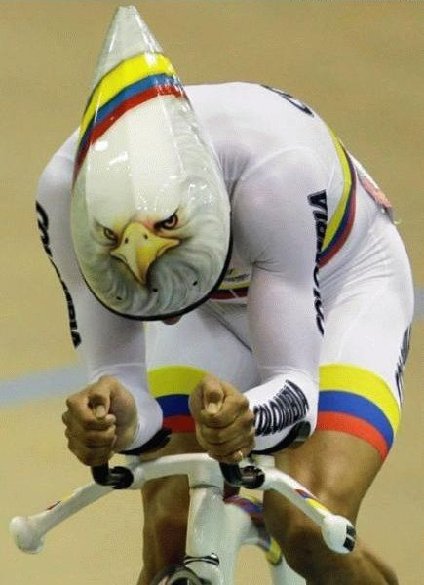
COMMUNICATION; rencontre 1

 | savoir |  |  | partir |  |  | vouloir
je |  |  | je |  |  | je
tu |  |  | tu |  |  | tu
il |  |  | il |  |  | il
nous |  |  | nous |  |  | nous
vous |  |  | vous |  |  | vous
ils |  |  | ils |  |  | ils

hej, vad heter du? | bonjour, tu t’appelles comment?
jag heter Amélie och vad heter du? | je m’appelle Amélie et toi tu t’appelles comment?
jag heter Sébastien; är du inte härifrån? | je m’appelle Sébastien; tu n’es pas d’ici?
nej, jag kommer inte härifrån | non, je ne viens pas d’ici
varifrån kommer du då? från USA? | d’où viens-tu alors? des États-Unis?
nej, jag är från Sverige | non, je suis de Suède
vad! bor du i Sverige! | quoi! tu habites en Suède?!
javisst, känner du till Sverige? | bien sûr, tu connais la Suède?
inte alls, i vilken stad bor du? | non pas du tout, tu habites à quelle ville?
jag bor i Arvika | j’habite à Arvika
ok, vad gör du här? | d’accord, qu’est-ce que tu fais ici?
jag är på semester här med min klass | je suis en vacances ici avec ma classe
jaha, du är på skolresa alltså? | ah bon, tu es en voyage scolaire donc?
ja, just det | oui, c’est ça
i vilken klass går du? | tu es en/dans quelle classe?
jag går i 9:an och du? | je suis en 3:ème et toi?
jag går i 3:an på gymnasiet | je suis en terminale au lycée
är det jobbigt i skolan? | c’est dur à l’école?
ja, det är tråkigt | oui, c’est chiant/ennuyeux
jag gillar inte heller skolan | je n’aime pas l’école non plus
vad har du besökt i Paris då? | qu’est-ce que tu as visité à Paris alors?
idag har vi besökt Notre Dame och i går besökte vi Eiffeltornet | aujourd’hui, on a visité le Notre Dame et hier on a visité la Tour Eiffel
underbart, vad tycker du om Paris då? | magnifique, que penses-tu de Paris alors?
det är en vacker stad men det är väldigt stort | c’est une belle ville mais c’est très grand
ja, har du besökt Louvren då? | oui, alors tu as visité le Louvre?
ja, i morse besökte vi Louvren | oui, ce matin on a visité le Louvre
vad tycker du om Louvren? | qu’est-ce que tu penses du Louvre?
det är fint men lite jobbigt | c’est joli mais un peu dur/chiant
jag älskar Louvren | j’adore le Louvre
bor du i Paris? | tu habites à Paris?
nästan, jag bor i förorten | presque, j’habite dans la banlieue
har du syskon? | tu as des frères et soeurs?
nej, jag har inga syskon, har du? | non, je n’ai pas de frères et soeurs/je suis fils unique et toi tu en as?
ja, jag har en bror | oui, j’ai un frère
är det fint i Sverige? | c’est beau en Suède?
ja, det är ett vackert land | oui, c’est un joli pays
jag skulle vilja åka till Sverige en dag | j’aimerais bien aller en Suède un jour
jag bjuder dig till Sverige | je t’invite en Suède
häftigt! jag kommer! | chouette! je viens! / je viendrai!
nu måste jag gå | maintenant je dois partir
vad ska ni göra i kväll? | qu’est-ce que vous allez faire ce soir?
vi skall titta på Sacré-Coeur och äta middag vid foten av Sacré-Coeur | on va regarder le Sacré-Coeur et on va dîner au pied du Sacré-Coeur
ha en trevlig kväll då | bonne soirée alors
ja tack, tack det samma | merci, pareillement
hej då min sköna! | au revoir ma belle!
hej då, lilla fransos | au revoir petit Français
förlåt? | pardon?
nej, jag skämtar; hej då vackra kille... | non, je plaisante; au revoir beau mec....

COMMUNICATION; dans un magasin 1

 | chercher |  |  | faire |  |  | pouvoir
je |  |  | je |  |  | je
tu |  |  | tu |  |  | tu
il |  |  | il |  |  | il
nous |  |  | nous |  |  | nous
vous |  |  | vous |  |  | vous
ils |  |  | ils |  |  | ils

- bonjour, je peux vous aider mademoiselle?
- non, merci, je veux seulement regarder un peu
- bien sûr, allez-y
- excusez-moi, vous pourriez m’aider s’il vous plaît?
- bien sûr, qu’est-ce que vous cherchez?
- je cherche des chaussures à la mode
- très bien, on va au rayon chaussures au premier étage
- d’accord, je vous suis
- alors, nous y voilà, que désirez-vous comme chaussure?
- je voudrais de belles chaussures de mode
- des chaussures de marche ou de sport?
- des chaussures de sport s’il vous plaît
- quelle est votre pointure?
- je fais du 42
- d’accord, et quelle couleur désirez-vous?
- j’aime bien le noir
- alors, voici de belles chaussures noires à votre pointure
- oui, pas mal, je peux les essayer?
- bien sûr, allez-y
- oui, elles sont très bien
- les chaussures vous vont bien?
- je vais prendre ces chaussures; elles coûtent combien?
- elles coûtent 34 euros, elles sont en solde
- très bien, c’est parfait
- vous cherchez autre chose?
- oui, je voudrais un jean aussi
- d’accord, alors, voilà des jeans à la mode; quelle est votre taille?
- je fais du 55; où sont les cabines d’essayage?
- les cabines d’essayage sont à côté de vous
- bon, je vais les essayer
- alors, comment vont ces jeans?
- le jean gris me serre trop et je n’aime pas le modèle
- et l’autre jean?
- il me va parfaitement, peut-être un peu trop long mais ce n’est pas grave
- d’accord, vous le prenez alors?
- oui, je vous dois combien?
- cela vous fait 54 euros en tout; merci beaucoup et bonne journée
- merci, pareillement

dialogue avec les verbes –irverb ; finir=sluta, göra klart
finir- | présent | passé composé | futur 1 | futur 2
je | finis | j’ai fini | je vais finir | je finirai
tu | finis | tu as fini | tu vas finir | tu finiras
il/elle/on | finit | il/elle/on a fini | il/elle/on va finir | il finira
nous | finissons | nous avons fini | nous allons finir | nous finirons
vous | finissez | vous avez fini | vous allez finir | vous finirez
ils | finissent | ils ont fini | ils vont finir | ils finiront

var ? où | när quand | hur comment | varför pourquoi
vilken, vilket quel, quelle | vem qui | hur dags à quelle heure | vad que, qu’est-ce que

- när slutar du idag?
quand finis-tu aujourd’hui? tu finis quand aujourd’hui ? quand est-ce que tu finis aujourd’hui ?
- har du slutat tidigt/slutade du tidigt i onsdags?
tu as fini tôt mercredi ?
- vi har slutat nu
nous avons fini maintenant, on a fini maintenant
- var slutar vägen?
où finit la route ?
- sommaren är slut
l’été est fini
- vi skall sluta tidigare i morgon
on va finir plus tôt demain, on finira plus tôt demain, nous allons finir/nous finirons
- varför slutar du alltid så sent?
pourquoi finis-tu toujours si tard ?
- slut på semestern
finies les vacances
- har du gjort klart dina läxor?
tu as fini tes devoirs ?
- hur dags slutar ni?
à quelle heure finissez-vous ?, vous finissez à quelle heure ?, à quelle heure est-ce que vous finissez ?
- har ni gjort klart boken?
vous avez fini le livre ? avez-vous fini le livre ?
- de kommer att sluta mycket sent i kväll
ils vont finir très tard ce soir, ils finiront très tard ce soir
- vem är klar? (eg. vem har slutat?)
qui a fini?
- ett drama som slutar bra
un drame qui finit bien
- hur slutar boken?
comment finit le livre ? le livre finit comment ?

DIALOGUE niveau 3
Hälsa på varandra ! | Bonjour !
fråga hur ni mår och svara | (Comment) ça va ? Merci, ça va (bien) et toi ?
räkna 0-10 | un, deux, trois, quatre, cinq, six, sept, huit, neuf, dix
räkna upp dagarna | lundi, mardi, mercredi, jeudi, vendredi, samedi, dimanche
fråga var kompisen bor | tu habites où ?
fråga vad kompisen heter | tu t’appelles comment ?
fråga om kompisen har syskon | tu as des frères et sœurs ?
räkna 11-20 | onze, douze, treize, quatorze, quinze, seize, dix-sept, dix-huit, dix-neuf, vingt
fråga vad kompisen gillar | qu’est-ce que tu aimes ?
räkna upp månaderna | janvier, février, mars, avril, mai, juin, juillet, août, septembre, octobre, novembre, décembre
fråga vilken dag det är idag | c’est quel jour aujourd’hui ?
fråga hur gammal kompisen är | tu as quel âge ?
räkna upp minst 8 färger | blanc, bleu, rouge, vert, jaune, rose, marron, noir, gris, turquoise, beige
fråga vad det är för väder | quel temps fait-il ?
fråga vad det är för datum | c’est quelle date ?
fråga om kompisen gillar hundar | tu aimes les chiens ?
fråga om kompisen gillar katter | tu aimes les chats ?
räkna upp så många djur som möjligt på franska | chien, chat, vache, cheval, mouton, souris, rat, chouette, loup, ours, fourmi, lynx, renard, oie, oiseau, singe, poisson, ver, baleine, requin
fråga om kompisen har en häst | tu as un cheval ?
fråga om kompisen är fransk | tu es Français ?
räkna 10-talen 10-100 | dix, vingt, trente, quarante, cinquante, soixante, soixante-dix, quatre-vingts, quatre-vingt-dix, cent
tala om vad du gillar för mat | j’aime/j’adore les pizzas, les frites, les escargots etc
säg att du inte mår bra | ça va pas/je ne me sens pas bien
räkna upp 8 väderuttryck | il fait beau, il fait chaud, il fait froid, il fait mauvais, il fait du vent, il pleut, il neige, il fait du soleil, il fait gris, il fait du brouillard
säg att du inte gillar fisk | je n’aime pas le poisson
säg att du har två bröder | j’ai deux frères
säg att du har en syster | j’ai une sœur
peka på en dator och fråga vad det är | qu’est-ce que c’est ? c’est un ordinateur
peka på någon i klassen och fråga vem det är | qui est-ce ?/c’est qui ? c’est............
räkna upp „jag är, du är“ etc | je suis, tu es, il est, elle est, on est, nous sommes, vous êtes, ils sont, elles sont
säg att du har långt hår | j’ai des cheveux longs
säg att du har rakt hår | j’ai des cheveux raides
räkna upp „jag har, du har“ etc | j’ai, tu as, il a, elle a, on a, nous avons, vous avez, ils ont, elles ont
säg att du är trött | je suis fatigué -e
fråga vad klockan är | quelle heure est-il ? il est dix heures moins vingt (09.40)
säg att klockan är 14.00 | il est deux heures
säg att klockan är 14.10 | il est deux heures dix
säg att klockan är 13.40 | il est deux heures moins vingt
önska varandra en bra dag! | bonne journée! merci, pareillement!

QUESTIONS SUR LE CROQUE-MONSIEUR
1 un croque-monsieur, qu’est-ce que c’est? c’est une sorte de sandwich grillé au jambon et au fromage
2 quand et où est-il servi pour la première fois? il est servi pour la première fois au Grand Café de Paris en 1910
3 pour qui devient-il d’abord un grand succès? Il fait d’abord un grand succès auprès des hommes d’affaires
4 expliquez le nom de croque-monsieur “croquer” betyder ung. bita i; monsieur=herre; c’était un petit truc à manger pour monsieur à l’époque
5 quelle est la différence entre un croque-monsieur et un croque-madame? sur le croque-madame on ajoute un œuf
6 de quoi, l’œuf est-il un symbole? l’œuf est le symbole de l’origine du monde, de la femme et de la fertilité

